Преподаватели и докторанти от катедра „Стопанска логистика“ участваха в организираната от сп. „Логистика“ бизнес конференция „Supply Chain мениджмънт: Ефективни стратегии и добри практики“, която се проведе на 30 октомври 2014 в Sofia Event Center (SEC) в „Парадайс Център“. На конференцията присъстваха широк кръг мениджъри и работещи в транспортни, спедиторски, търговски и производствени фирми, а в ролята на лектори бяха мениджъри от компании, които предлагат професионални решения по цялата верига на доставки (DHL, Юнимастърс Лоджистикс, DB Schenker, Сторакт БГ, Loading Systems International, Гопет Транс, Карго Планет, Auxionize, Некст Консулт, Honeywell Scanning and Mobility, Баркод Системи България, ФТС България и др.)
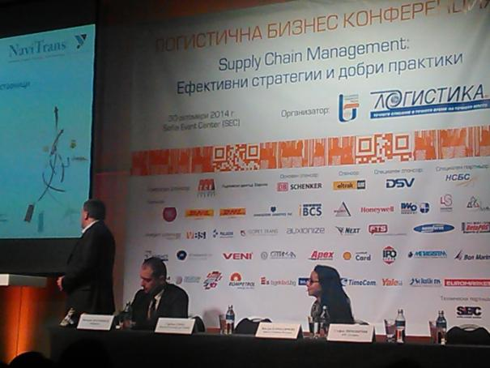
Гл. ас. д-р Николай Драгомиров като модератор на панела „Нови технологии оптимизират процесите във веригата на доставки“

